Logique
Modèle, Conjecture, Implication

On considère le circuit électrique suivant.
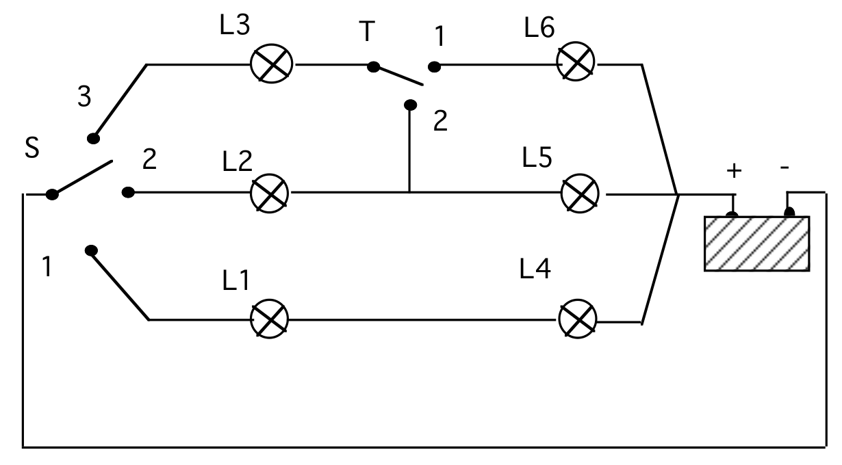
On rappelle qu'une conjecture est une affirmation dont on ne sait pas si elle est vraie ou fausse.

1) La conjecture suivante est-elle vraie ou fausse ?
C1 : Si l'on voit l'ampoule L4 briller, alors on voit l'ampoule L1 briller.
Réponse :

On se place désormais dans le modèle suivant : « voir briller » signifie que le courant passe, que les fils, la batterie et les ampoules fonctionnent parfaitement, les lampes sont de même puissance.
La conjecture C1 est-elle vraie dans ce modèle ?
Réponse :

On prend désormais les convention suivantes : « L1 » signifie « l'ampoule L1 brille » ; « S1 » signifie « l'interrupteur S est en position 1 ». Par exemple, « S1 et non L1 » signifie « L'interrupteur est en position 1, et l'ampoule L1 ne brille pas ».

2) La conjecture suivante est-elle vraie ou fausse ?
C2 : Si non L2, alors non L5.
Réponse :

Pour répondre à cette question, il faut se mettre d'accord sur ce que signifie qu'une conjecture soit vraie. On prend la définition suivante :
Définition : Une conjecture est fausse si

Elle est vraie si

Avec cette nouvelle définition, discuter à nouveau la conjecture C2.
Réponse :

3) Discuter la conjecture suivante.
C3 : Si L3, alors L2.
Réponse :

Introduisons maintenant de nouvelles définitions :
Définition : Pour une conjecture C donnée :
- un exemple est

- un contre-exemple est

- un hors-sujet est

Remplir le deuxième tableau de la feuille annexe, et, avec ce tableau et la définition ci-dessus, discuter à nouveau la conjecture C3.
Réponse :

4) Discuter la conjecture suivante.
C4 : Si L1 et L3, alors L2 et non L5.
Réponse :

On fait la remarque suivante.
Remarque :

Si ça n'a pas déjà été fait, remplir le troisième tableau de la feuille annexe, et considérer à nouveau la conjecture C4.
Réponse :

Conjecture | Hypothèse | Conclusion
C_ | ... | ...
Cas | Hypothèse | Conclusion | Ce cas est un :

Conjecture | Hypothèse | Conclusion
C_ | ... | ...
Cas | Hypothèse | Conclusion | Ce cas est un :

Conjecture | Hypothèse | Conclusion
C_ | ... | ...
Cas | Hypothèse | Conclusion | Ce cas est un :

